Obóz terapeutyczno-sportowy dla dzieci i młodzieży
z Zespołem Aspergera i autyzmem
w Okunince nad Jeziorem Białym

Jezioro Białe – jedno z najpiękniejszych, najczystszych, a zarazem największych jezior Pojezierza Łęczyńsko – Włodawskiego, położone 100 km na wschód od Lublina, usytuowane wśród malowniczych łąk i lasów.

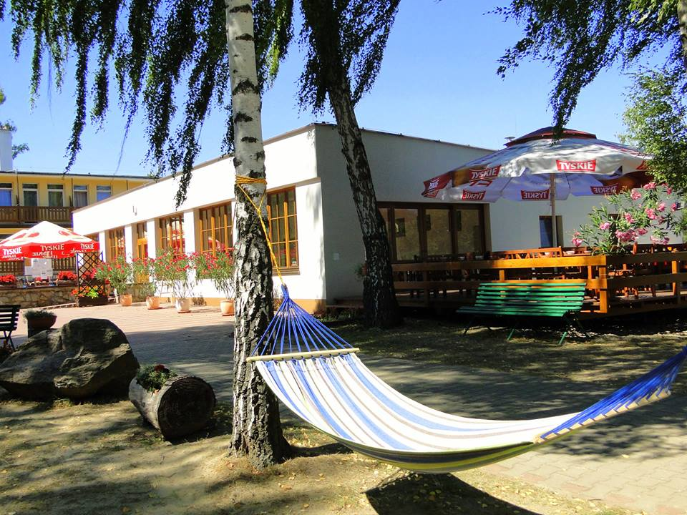
Ośrodek Rehabilitacyjno – Wczasowy ,,Astur’’ zajmuje powierzchnię 4,5 ha i przylega bezpośrednio do jeziora. Ośrodek posiada własną plażę, pomosty, strzeżone kąpielisko, sprzęt wodny (rowery, kajaki) boiska do gry w piłkę siatkową i nożną, stoły do ping-ponga, świetlicę, salę gimnastyczną oraz kawiarnię. Ośrodek jest dobrze wyposażony w zaplecze rehabilitacyjne: gabinet lekarski, sala do fizykoterapii i kinezyterapii.
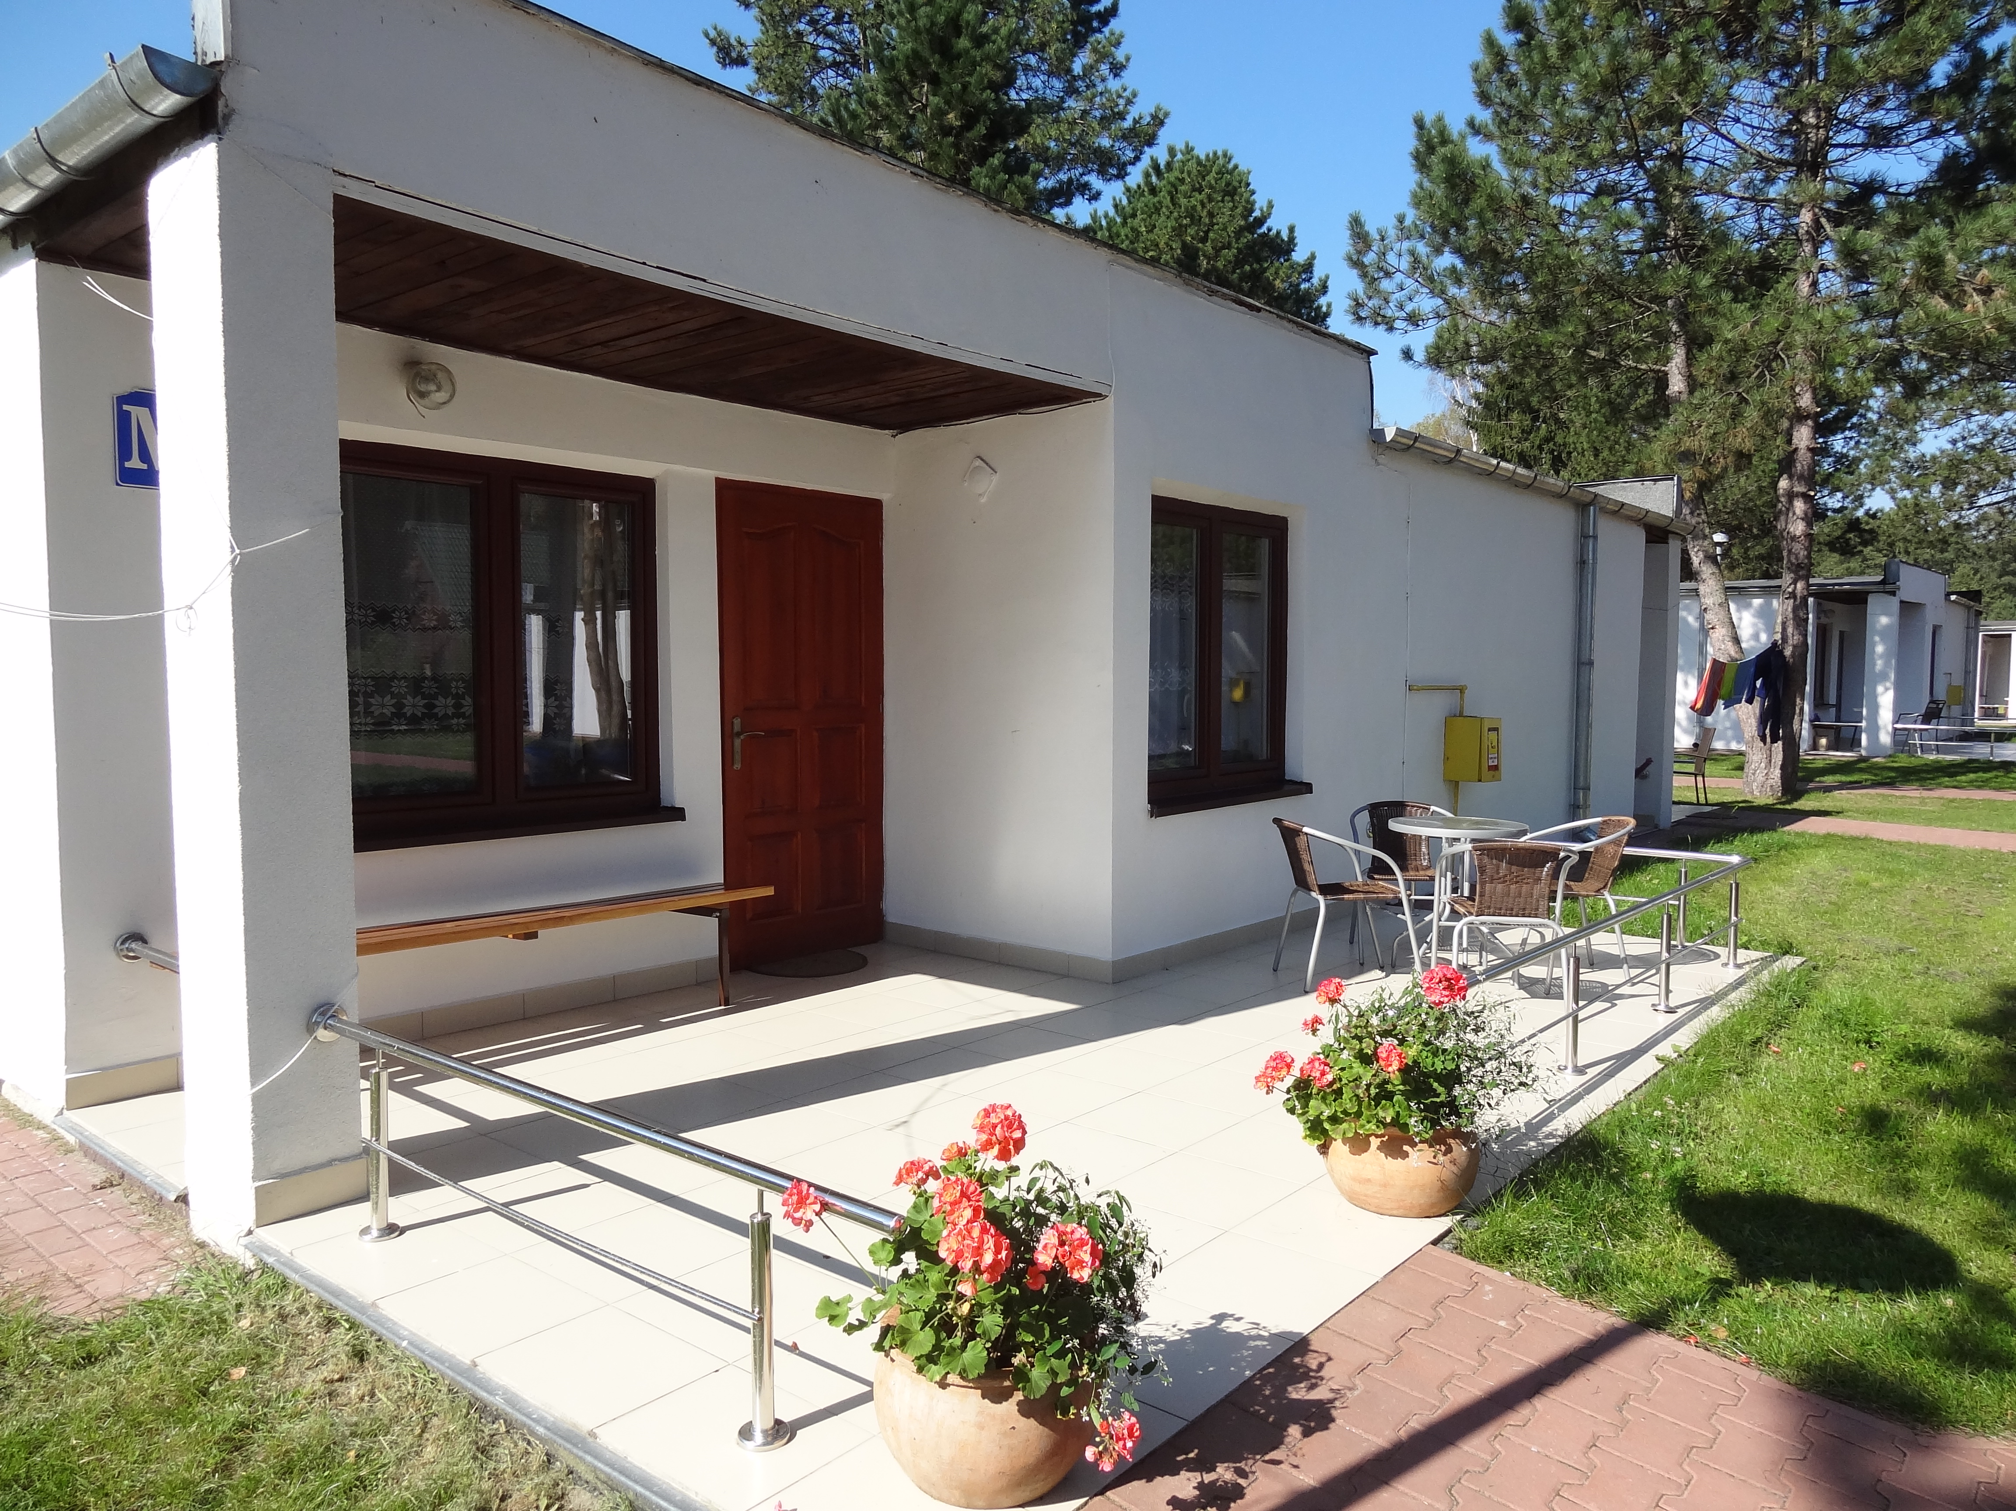
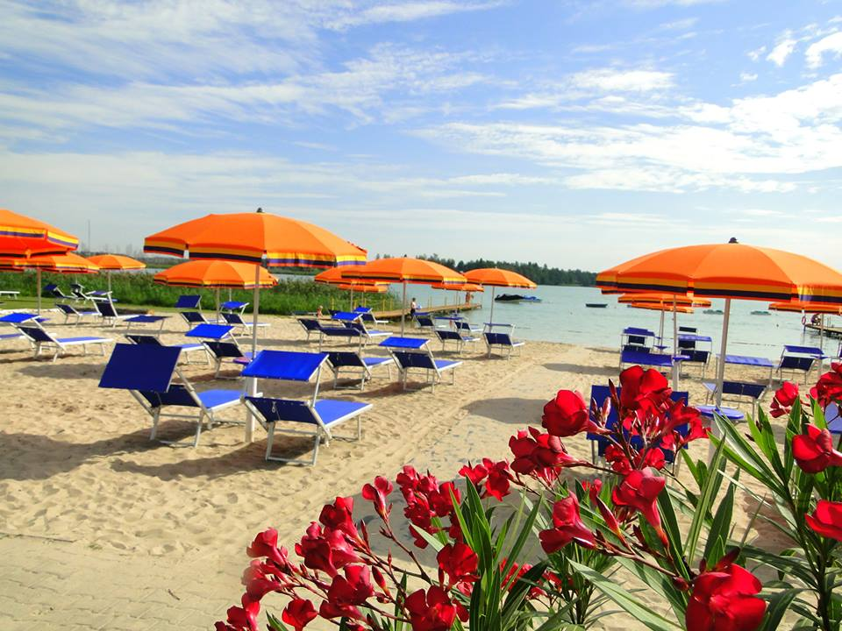
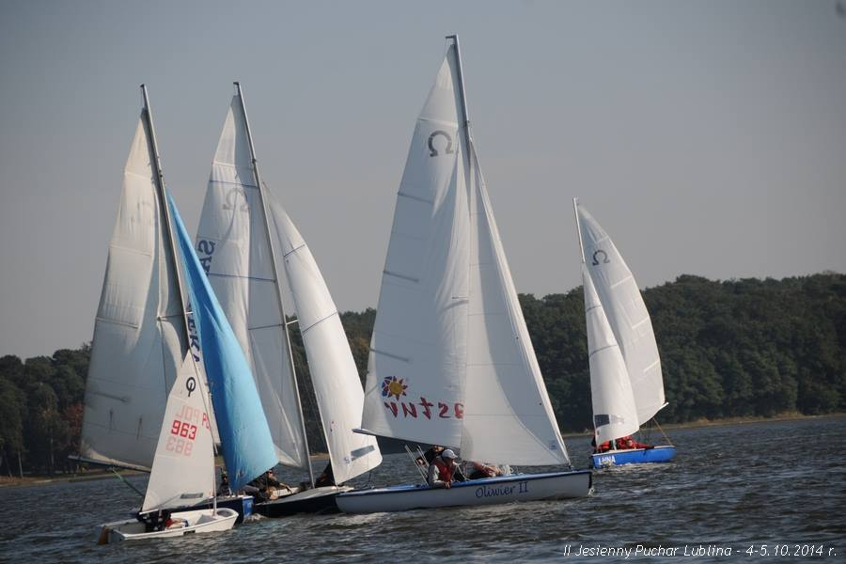
Program terapeutyczny:
- Trening Umiejętności Społecznych z zakresu:
- samodzielności i samoobsługi,
- umiejętności współpracy w grupie,
- planowania i organizowania czasu wolnego,
- Zajęcia grupowe z psychologiem z zakresu asertywności i radzenia sobie z emocjami

Program turystyczno-rekreacyjny:
- wycieczka do Chełma, zwiedzanie Starego Miasta, pobyt w Aquaparku;
- wycieczka do Kozłówki – Muzeum Zamoyskich, zwiedzanie i warsztaty dydaktyczne;
- wycieczka rowerowa do Nadleśnictwa Adamki – biwak;
- wizyta w Nadbużańskiej Straży Granicznej w Zbereżu;
- wyjazd do Muzeum Pojezierza Łęczyńsko-Włodawskiego – warsztaty muzealne;
- zajęcia rekreacyjne na akwenie j. Białego (kajaki, rowery wodne);
- rozgrywki sportowe
- plenerowe zajęcia integracyjne (ognisko, wieczorki muzyczne, gry terenowe)

Obóz terapeutyczny skierowany jest do dzieci i młodzieży w wieku 10-16 lat.
Uczestnicy obozu będą pod całodobową opieką wykwalifikowanej kadry pedagogiczno-terapeutycznej.

Termin: 05.07 – 12.07. 2024 | Cena: 3950zł - uczestnik
Świadczenia:
- zakwaterowanie w Ośrodku Rehabilitacyjnym „Astur” w bungalowach 4,5 - osobowych
- wyżywienie (3 posiłki dziennie + podwieczorek)
- pierwsze świadczenie - obiad, ostatnie świadczenie – śniadanie + prowiant
- realizacja programu
- bilety wstępu do zwiedzanych obiektów
- opieka medyczna, podstawowe lekarstwa (apteczka)
- ubezpieczenie NNW

Uwaga: rodzice samodzielnie zapewniają transport dziecka na obóz w ORW Astur w Okunince

Potwierdzeniem zgłoszenia uczestnictwa w turnusie jest uiszczenie przedpłaty 700 zł/os w ciągu 14 dni, od dnia rezerwacji
dopłata pozostałej kwoty na 30 dni przed turnusem, na konto:
ASTUR Sp. z o.o. 20 – 827 Lublin ul. Gojawiczyńskiej 9 Bank PKO B.P - 83 1020 3176 0000 5002 0059 1289


DZIAŁ SPRZEDAŻY: „ASTUR” Sp. z o. o. 20-612 Lublin, ul. Głęboka 29
tel.81-532-98-64, fax:81-532-44-70; tel. 509 335 670, 503 109 600, 508 344 724
e-mail: info@astur.com.pl, www.astur.com.pl

